
OFPPT
Office de la Formation Professionnelle
et de la Promotion du Travail

Direction Recherche et Ingénierie de la formation

Examen de passage, formation initiale
Session Juin 2008

Filière : Technicien Spécialisé Conducteur de travaux : Travaux Publics Epreuve : Pratique
Niveau : Technicien Spécialisé
Durée : 5 heures Barème: /60

Variante 16
Sujet 1 :
On a réalisé sur le terrain figurant sur le schéma ci dessous quatre stationnements ( S1 , S2 , S3 et S4) et ainsi on a relevé les lectures suivantes :

Lecture sur R : 0.317
Station S1
Lecture sur 1 : 0.882

Lecture sur 1 : 1.121

Station S2 Lecture sur 2 : 0.914

Lecture sur 3: 1.377

Lecture sur 3 : 1.426

Station S3 Lecture sur 4 : 1.303

Lecture sur 5: 1.102

Lecture sur 5: 1.328
Station S4
Lecture sur R : 0.825

On vous demande de :

1°/Etablir le carnet de nivellement (tableau page 3/6)
2°/Vérifier l’écart de fermeture

Sachant que l’altitude au point R = 125.275

1/6

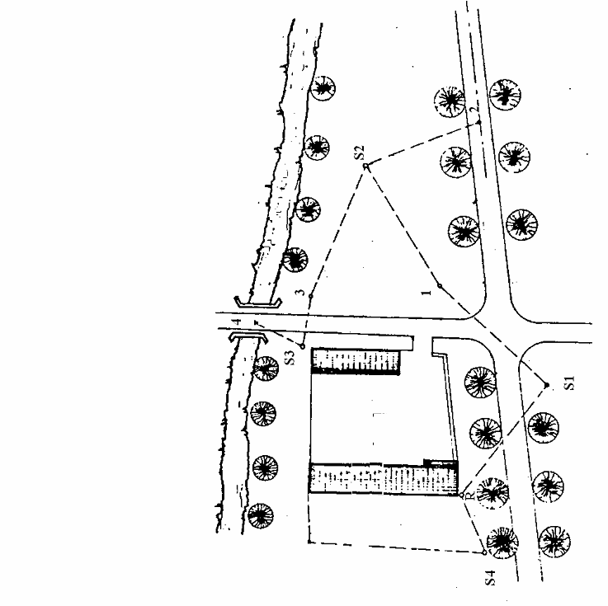

2/6

Carnet de nivellement

N°  Des points | Lecture s/mire |  | Différences |  | Cotes ou Altitudes | Observ-croquis
N°  Des points | Arrière  + | Avant  - | en montant  + | en descend  - | Cotes ou Altitudes | Observ-croquis
Totaux Diff. égales |  |  |  |  | Ecart de fermeture :

3/6
Sujet 2:

Le bâtiment à étudier est composé d’un rez de chaussée à terrasse inaccessible (voir la vue en plan ci-jointe ).
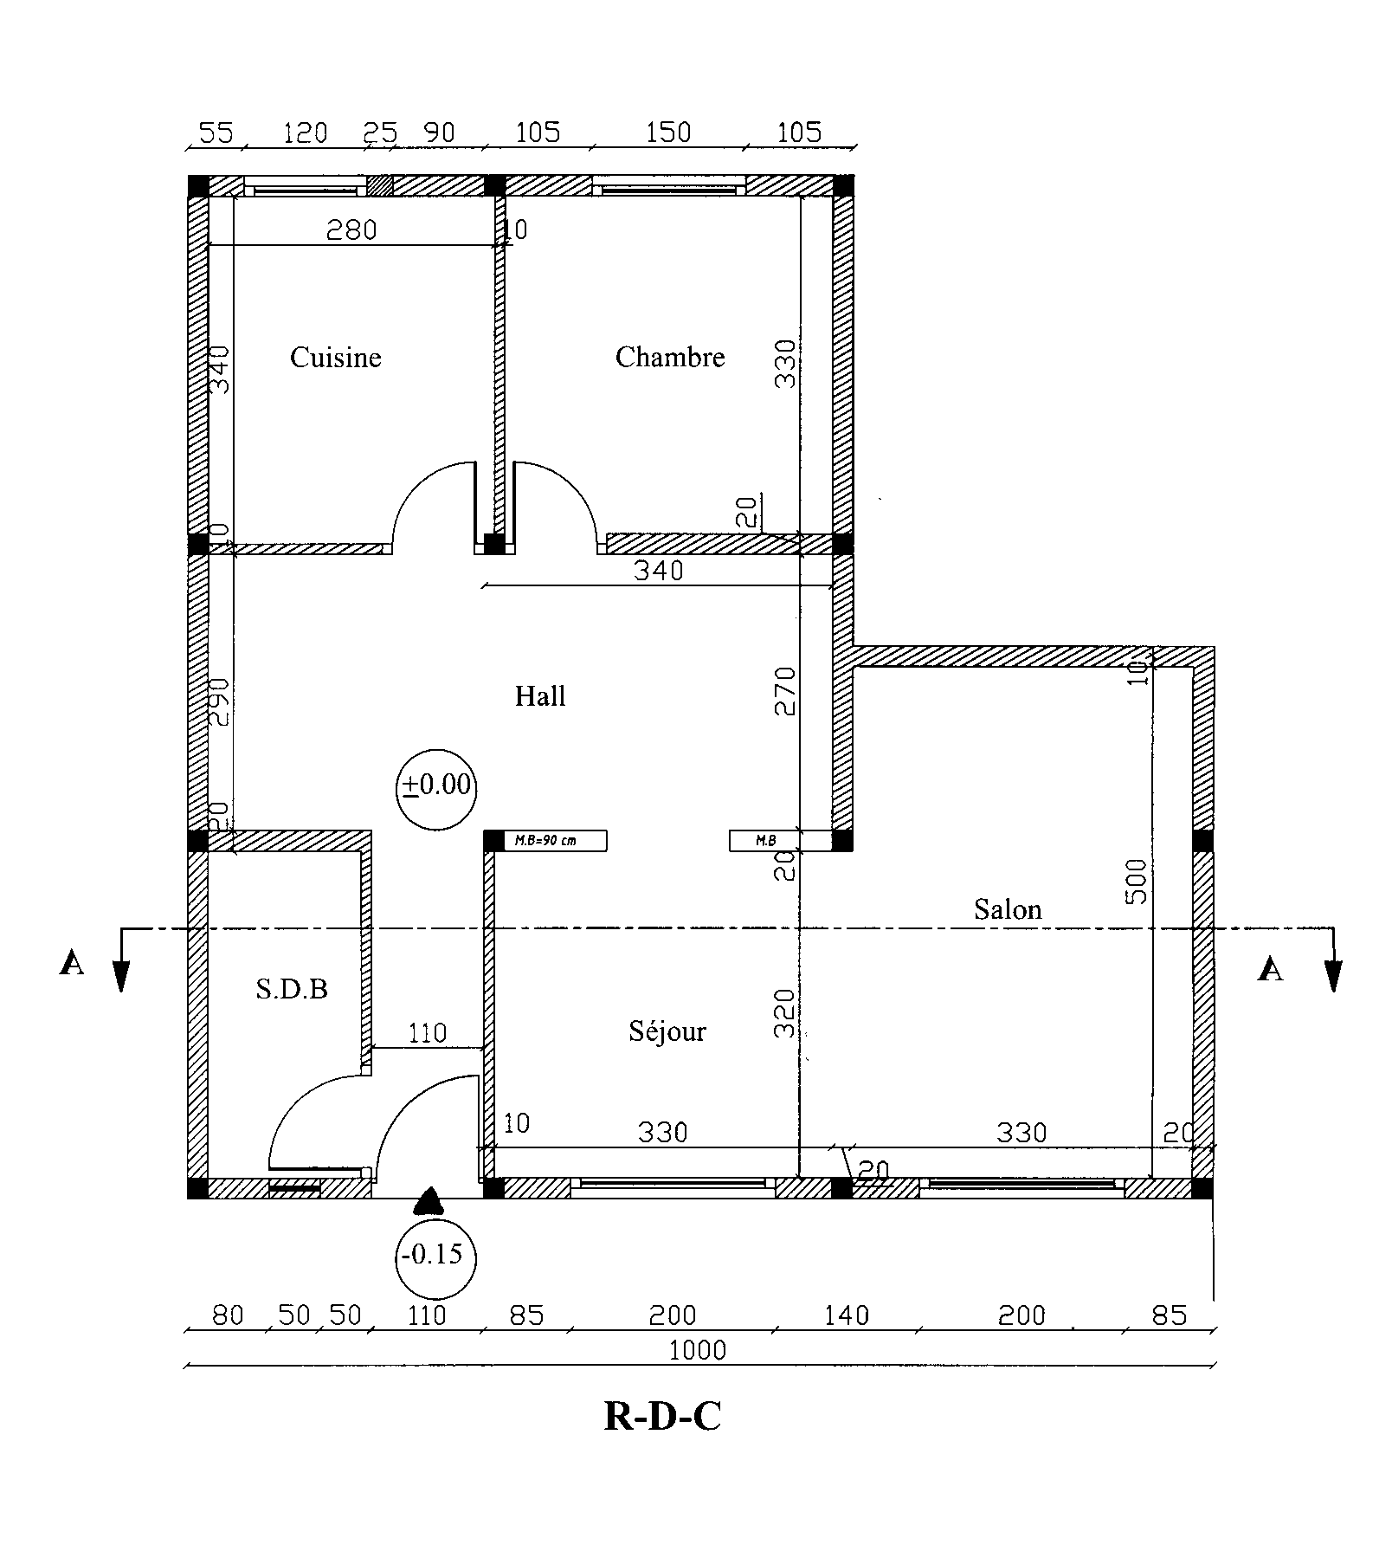

4/6

Renseignements techniques :
1-Niveaux : voir plan
2-Dallage au niveau du sol
  - Dalle en BA de 0.10m reposant sur un blocage de 0.20m de hauteur
  - Chaînage de 0.40m de largeur et de 0.20m de hauteur.
  - Longrines (20x30)
  - Mur de fondation en moellons de 0.40m de largeur et de 1.20m de hauteur.
  - Béton de propreté sous mur de fondation de 0.50m de largeur et de 0.10m de hauteur.
3-Plancher : dalle pleine de 15cm d’épaisseur
4-Toiture terrasse :
Mur d’acrotère en béton armé de 0.10m d’épaisseur de 0.50 m de hauteur pour terrasse inaccessible.
5-Poteaux : carrés de (20x20)
6-Poutres : de (20x30)
7-Semelles carrées : (90x90) de surface et de 30 cm de hauteur.
8-Béton de propreté : (100x100) de surface et de 10 cm de hauteur.
9-Baies :
- Portes intérieures de 2.10m de hauteur
  - Portes extérieures de 2.20m de hauteur
  - Fenêtres de 1.20m de hauteur
  - L’allège de 1.00m de hauteur
  - Linteaux au dessus des fenêtres et des portes seront préfabriqués d’une hauteur de 10cm et d’épaisseur égale à l’épaisseur de la baie et de longueur égale à celle de la baie + 40cm (soit 20cm de part et d’autre)
  - Appui de fenêtre de 10cm de hauteur
10-Hauteur sous plafond est de 2.80m

N.B : Les renseignements non fournis sont laissés à l’initiative du stagiaire.

D’après la vue en plan et les renseignements techniques ci-dessus :
A/Dessiner à l’échelle 1/50, au crayon et avec cotation complète :
1°/la coupe verticale A-A.
2°/ le plan des fondations
(Chaque dessin sur un calque format A3)
B/ Etablir le devis quantitatif des fondations.

Barème de notation :
Sujet 1
1°/ /14pts
2°/ /04pts
Sujet 2
A
1°/ /15pts
2°/ /15 pts
B/ /12pts

5/6
Feuille de métré

Nom :  Prénom | METRE |  | Filière :
Nom :  Prénom |  |  | Etablissement :
Nom :  Prénom |  |  | Date :

N° | DESIGNATION DES OUVRAGES² | NOMBRE | DIMENSIONS |  |  |  |  |  | QUANTITES |  |  |  | UNITE | QUANTITES
 | A REPORTER

6/6

OFPPT
Office de la Formation Professionnelle
et de la Promotion du Travail

Direction Recherche et Ingénierie de la formation

Examen de passage, formation initiale
Session Juin 2008

Filière : Technicien Spécialisé Conducteur de travaux : Travaux Publics Epreuve : Pratique
Niveau : Technicien Spécialisé
Durée : 5 heures Barème: /60

Variante 17
Sujet 1 :
On a réalisé sur le terrain figurant sur le schéma ci dessous quatre stationnements ( S1 , S2 , S3 et S4) et ainsi on a relevé les lectures suivantes :

Lecture sur R : 0.317
Station S1
Lecture sur 1 : 0.882

Lecture sur 1 : 1.121

Station S2 Lecture sur 2 : 0.914

Lecture sur 3: 1.377

Lecture sur 3 : 1.426

Station S3 Lecture sur 4 : 1.303

Lecture sur 5: 1.102

Lecture sur 5: 1.328
Station S4
Lecture sur R : 0.825

On vous demande de :

1°/Etablir le carnet de nivellement (tableau page 3/6)
2°/Vérifier l’écart de fermeture

Sachant que l’altitude au point R = 120.275

1/6

2/6

Carnet de nivellement

N°  Des points | Lecture s/mire |  | Différences |  | Cotes ou Altitudes | Observ-croquis
N°  Des points | Arrière  + | Avant  - | en montant  + | en descend  - | Cotes ou Altitudes | Observ-croquis
Totaux Diff. égales |  |  |  |  | Ecart de fermeture :

3/6
Sujet 2:

Le bâtiment à étudier est composé d’un rez de chaussée à terrasse inaccessible (voir la vue en plan ci-jointe ).

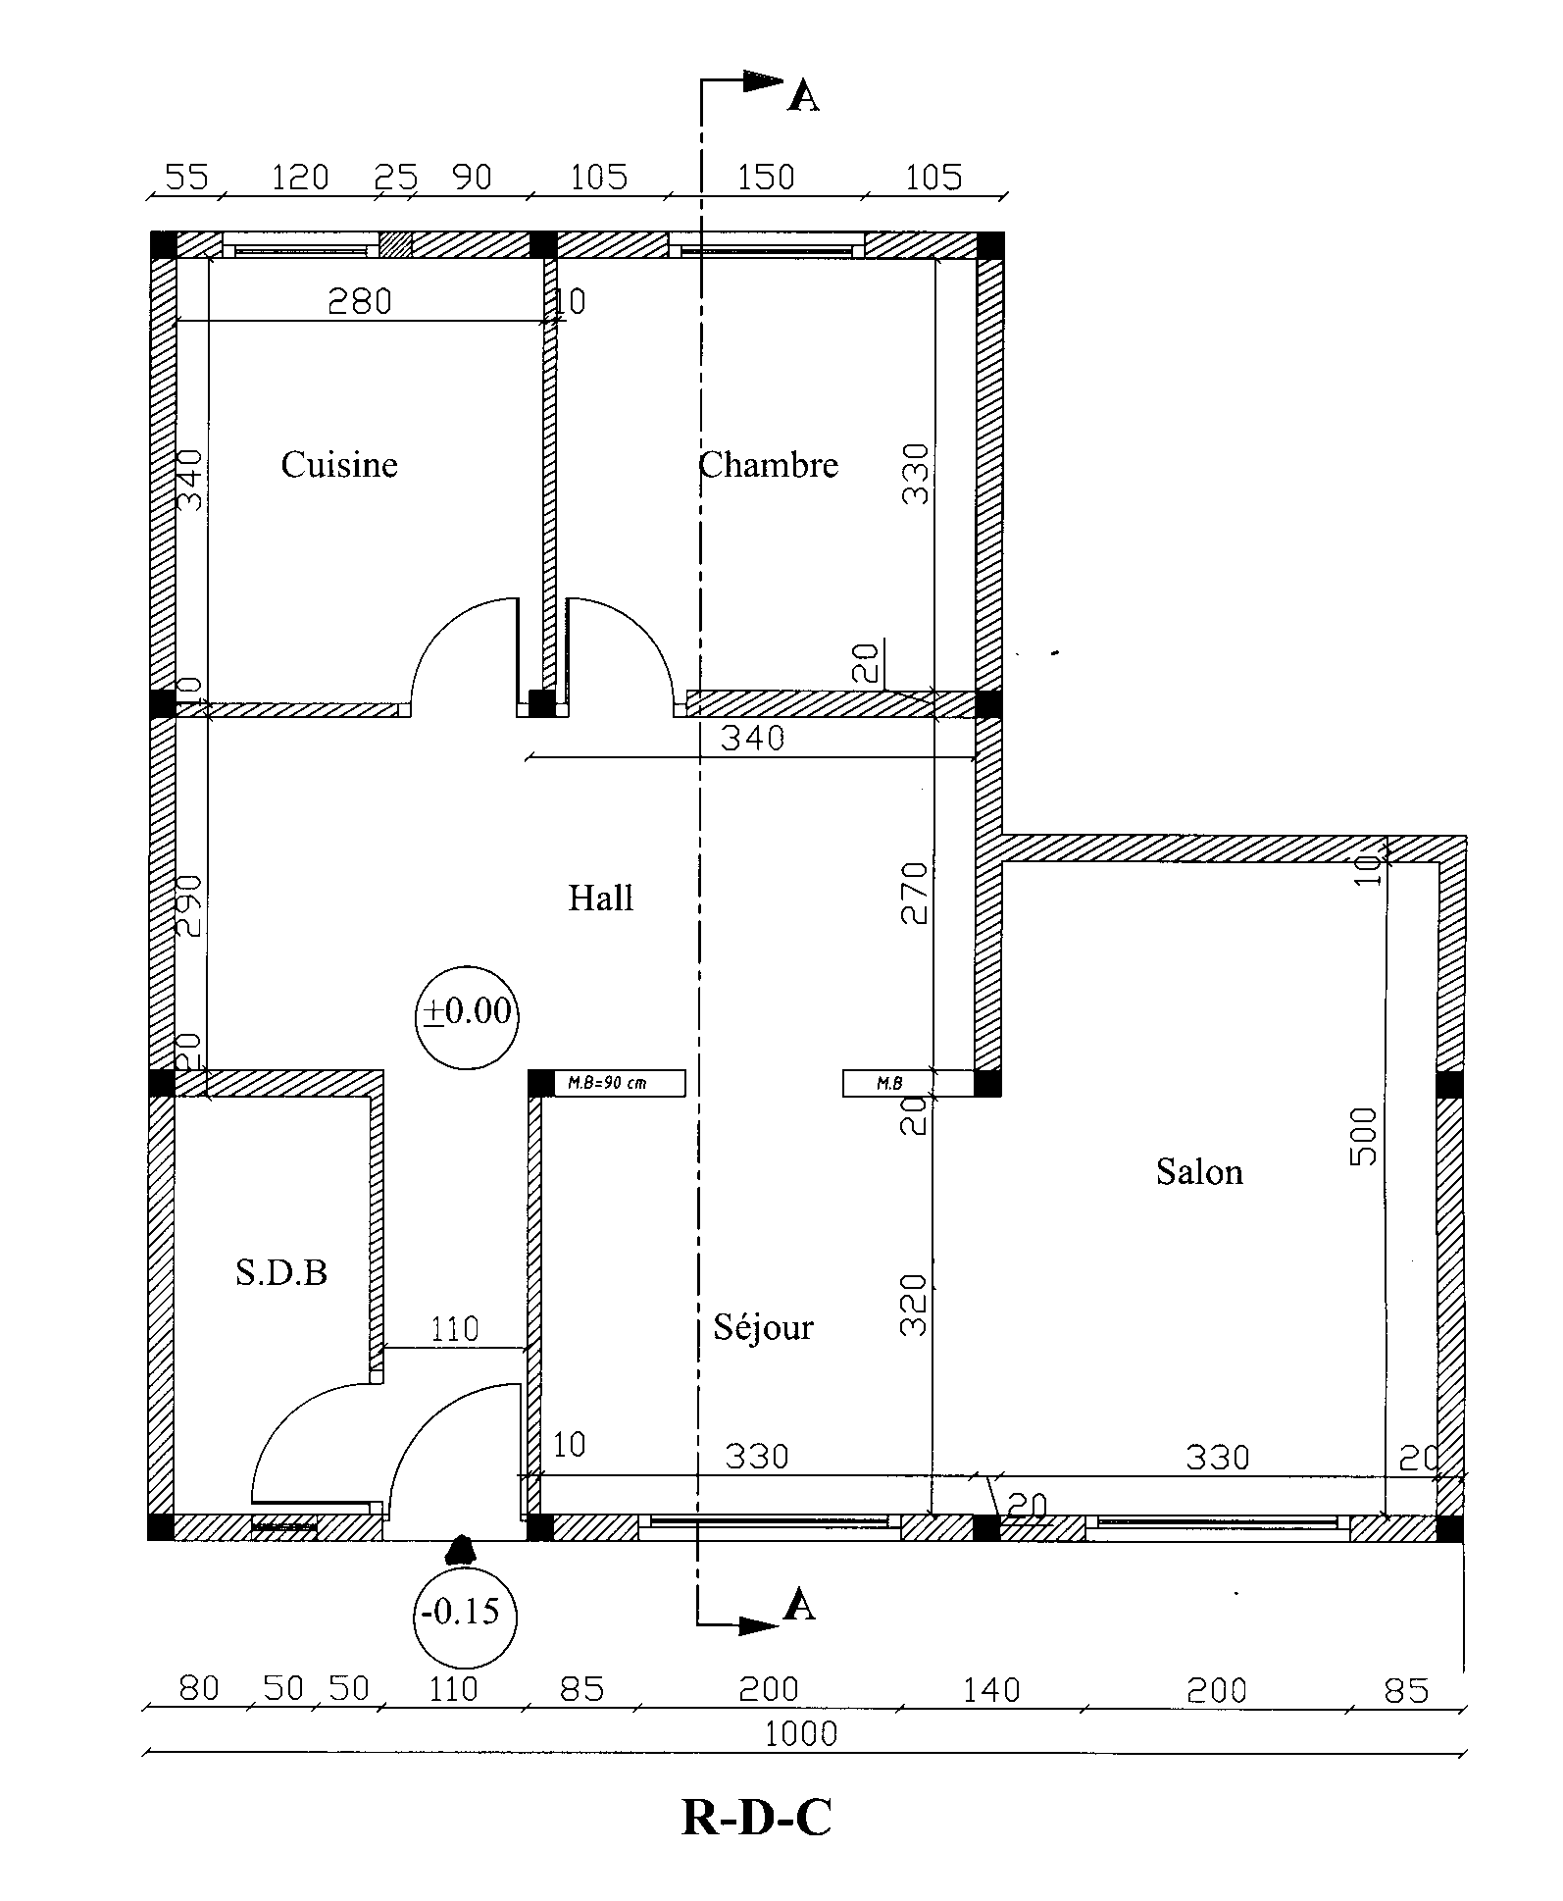

4/6

Renseignements techniques :
1-Niveaux : voir plan
2-Dallage au niveau du sol
  - Dalle en BA de 0.10m reposant sur un blocage de 0.20m de hauteur
  - Chaînage de 0.40m de largeur et de 0.20m de hauteur.
  - Longrines (20x30)
  - Mur de fondation en moellons de 0.40m de largeur et de 1.20m de hauteur.
  - Béton de propreté sous mur de fondation de 0.50m de largeur et de 0.10m de hauteur.
3-Plancher : dalle pleine de 15cm d’épaisseur
4-Toiture terrasse :
Mur d’acrotère en béton armé de 0.10m d’épaisseur de 0.50 m de hauteur pour terrasse inaccessible .
5-Poteaux : carrés de (20x20)
6-Poutres : de (20x30)
7-Semelles carrées : (90x90) de surface et de 30 cm de hauteur.
8-Béton de propreté : (100x100) de surface et de 10 cm de hauteur.
9-Baies :
- Portes intérieures de 2.10m de hauteur
  - Portes extérieures de 2.20m de hauteur
  - Fenêtres de 1.20m de hauteur
  - L’allège de 1.00m de hauteur
  - Linteaux au dessus des fenêtres et des portes seront préfabriqués d’une hauteur de 10cm et d’épaisseur égale à l’épaisseur de la baie et de longueur égale à celle de la baie + 40cm (soit 20cm de part et d’autre)
  - Appui de fenêtre de 10cm de hauteur
10-Hauteur sous plafond est de 2.80m

N.B : Les renseignements non fournis sont laissés à l’initiative du stagiaire.

D’après la vue en plan et les renseignements techniques ci-dessus :
A/Dessiner à l’échelle 1/50, au crayon et avec cotation complète :
1°/la coupe verticale A-A.
2°/ le plan des fondations
(Chaque dessin sur un calque format A3)
B/ Etablir le devis quantitatif des fondations.

Barème de notation :
Sujet 1
1°/ /14pts
2°/ /04pts
Sujet 2
A
1°/ /15pts
2°/ /15 pts
B/ /12pts

5/6
Feuille de métré

Nom :  Prénom | METRE |  | Filière :
Nom :  Prénom |  |  | Etablissement :
Nom :  Prénom |  |  | Date :

N° | DESIGNATION DES OUVRAGES² | NOMBRE | DIMENSIONS |  |  |  |  |  | QUANTITES |  |  |  | UNITE | QUANTITES
 | A REPORTER

6/6

OFPPT
Office de la Formation Professionnelle
et de la Promotion du Travail

Direction Recherche et Ingénierie de la formation

Examen de passage, formation initiale
Session Juin 2008

Filière : Technicien Spécialisé Conducteur de travaux : Travaux Publics Epreuve : Pratique
Niveau : Technicien Spécialisé
Durée : 5 heures Barème: /60

Variante 18
Sujet 1 :
On a réalisé sur le terrain figurant sur le schéma ci dessous quatre stationnements ( S1 , S2 , S3 et S4) et ainsi on a relevé les lectures suivantes :

Lecture sur R : 0.317
Station S1
Lecture sur 1 : 0.882

Lecture sur 1 : 1.121

Station S2 Lecture sur 2 : 0.914

Lecture sur 3: 1.377

Lecture sur 3 : 1.426

Station S3 Lecture sur 4 : 1.303

Lecture sur 5: 1.102

Lecture sur 5: 1.328
Station S4
Lecture sur R : 0.825

On vous demande de :

1°/Etablir le carnet de nivellement (tableau page 3/6)
2°/Vérifier l’écart de fermeture

Sachant que l’altitude au point R = 130.275

1/6

2/6

Carnet de nivellement

N°  Des points | Lecture s/mire |  | Différences |  | Cotes ou Altitudes | Observ-croquis
N°  Des points | Arrière  + | Avant  - | en montant  + | en descend  - | Cotes ou Altitudes | Observ-croquis
Totaux Diff. égales |  |  |  |  | Ecart de fermeture :

3/6
Sujet 2:

Le bâtiment à étudier est composé d’un rez de chaussée à terrasse inaccessible (voir la vue en plan ci-jointe ).

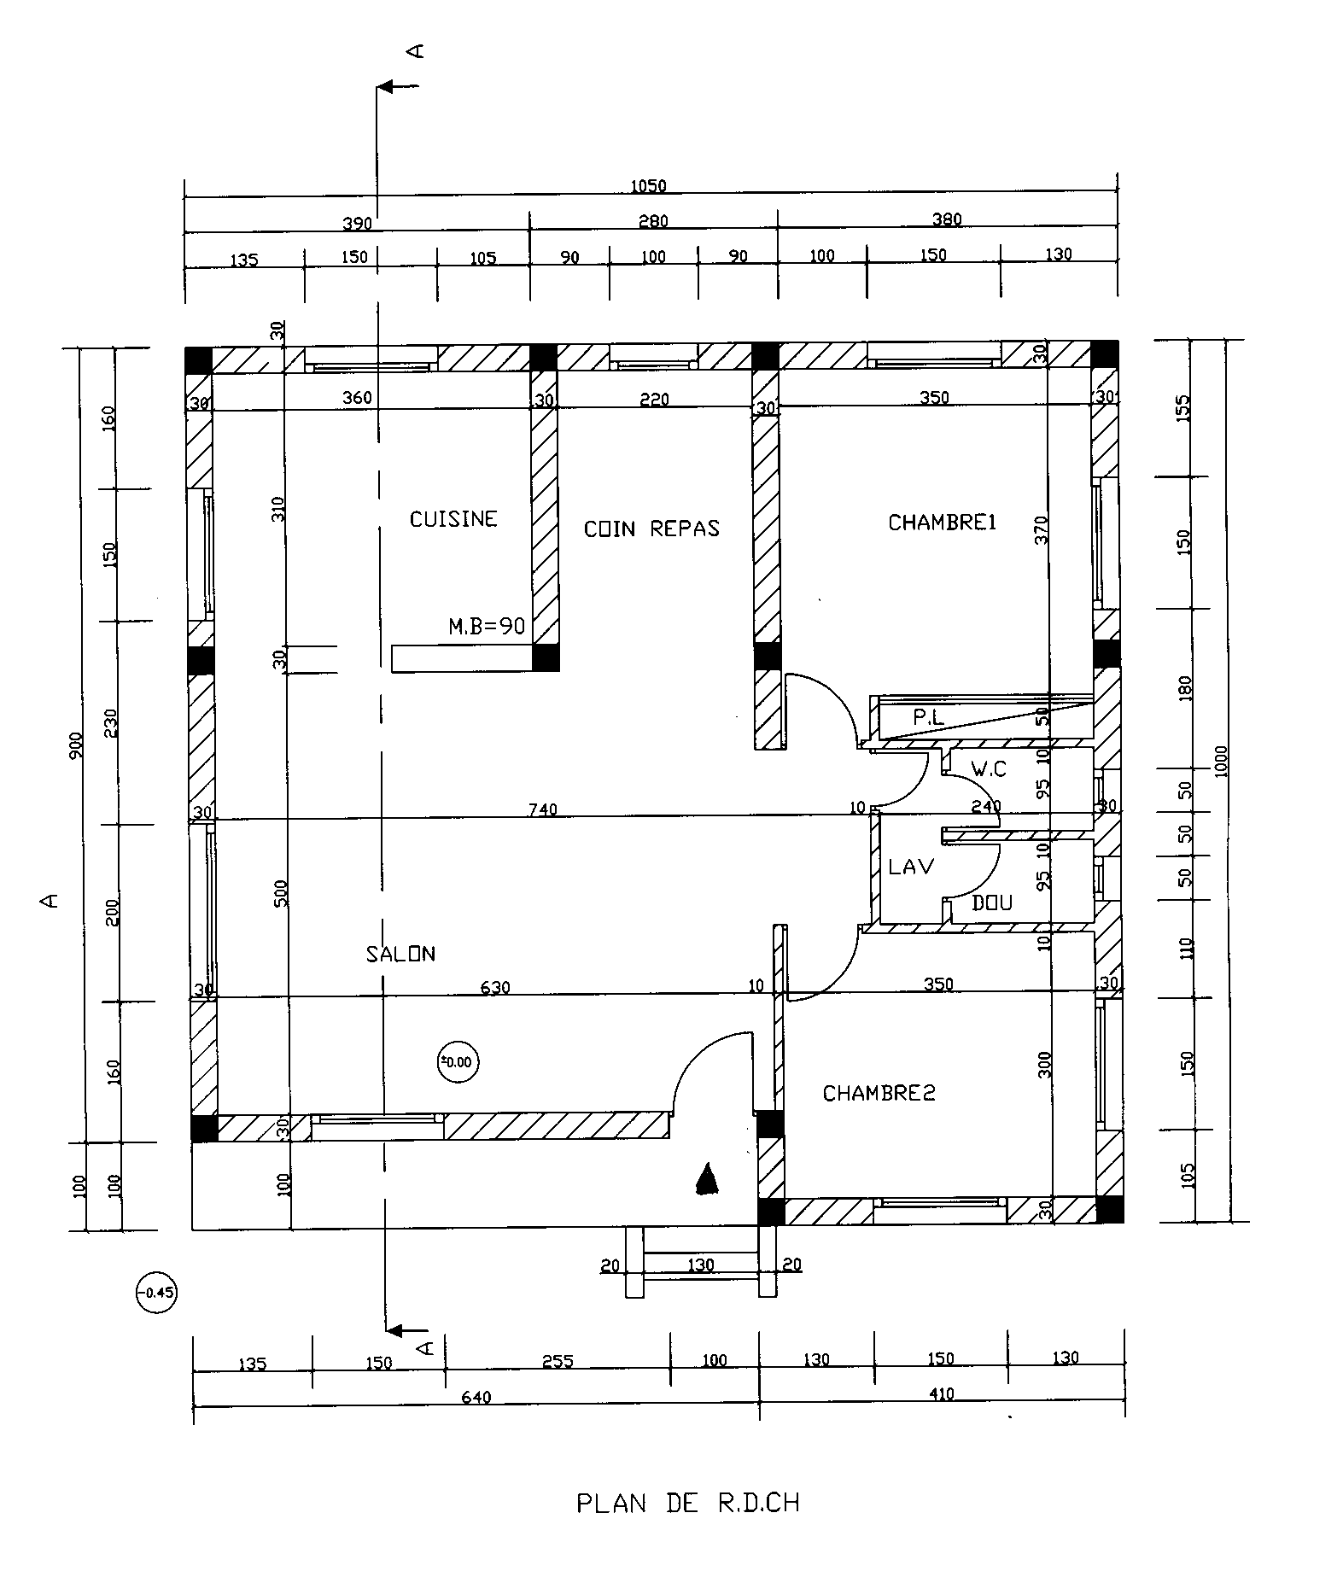

4/6

Renseignements techniques :
1-Niveaux : voir plan
2-Dallage au niveau du sol
  - Dalle en BA de 0.10m reposant sur un blocage de 0.20m de hauteur
  - Chaînage de 0.40m de largeur et de 0.20m de hauteur.
  - Longrines (30x30)
  - Mur de fondation en moellons de 0.40m de largeur et de 1.20m de hauteur.
  - Béton de propreté sous mur de fondation de 0.50m de largeur et de 0.10m de hauteur.
3-Plancher : dalle pleine de 15cm d’épaisseur
4-Toiture terrasse :
Mur d’acrotère en béton armé de 0.10m d’épaisseur de 0.50 m de hauteur pour terrasse inaccessible .
5-Poteaux : carrés de (30x30)
6-Poutres : de (30x40)
7-Semelles carrées : (90x90) de surface et de 30 cm de hauteur.
8-Béton de propreté : (100x100) de surface et de 10 cm de hauteur.
9-Baies :
- Portes intérieures de 2.10m de hauteur
  - Portes extérieures de 2.20m de hauteur
  - Fenêtres de 1.20m de hauteur
  - L’allège de 1.00m de hauteur
  - Linteaux au dessus des fenêtres et des portes seront préfabriqués d’une hauteur de 10cm et d’épaisseur égale à l’épaisseur de la baie et de longueur égale à celle de la baie + 40cm (soit 20cm de part et d’autre)
  - Appui de fenêtre de 10cm de hauteur
10-Hauteur sous plafond est de 2.80m

N.B : Les renseignements non fournis sont laissés à l’initiative du stagiaire.

D’après la vue en plan et les renseignements techniques ci-dessus :
A/Dessiner à l’échelle 1/50, au crayon et avec cotation complète :
1°/la coupe verticale A-A.
2°/ le plan des fondations
(Chaque dessin sur un calque format A3)
B/ Etablir le devis quantitatif des fondations.

Barème de notation :
Sujet 1
1°/ /14pts
2°/ /04pts
Sujet 2
A
1°/ /15pts
2°/ /15 pts
B/ /12pts

5/6
Feuille de métré

Nom :  Prénom | METRE |  | Filière :
Nom :  Prénom |  |  | Etablissement :
Nom :  Prénom |  |  | Date :

N° | DESIGNATION DES OUVRAGES² | NOMBRE | DIMENSIONS |  |  |  |  |  | QUANTITES |  |  |  | UNITE | QUANTITES
 | A REPORTER

6/6

OFPPT
Office de la Formation Professionnelle
et de la Promotion du Travail

Direction Recherche et Ingénierie de la formation

Examen de passage, formation initiale
Session Juin 2008

Filière : Technicien Spécialisé Conducteur de travaux : Travaux Publics Epreuve : Pratique
Niveau : Technicien Spécialisé
Durée : 5 heures Barème: /60

Variante 19
Sujet 1 :
On a réalisé sur le terrain figurant sur le schéma ci dessous quatre stationnements ( S1 , S2 , S3 et S4) et ainsi on a relevé les lectures suivantes :

Lecture sur R : 0.317
Station S1
Lecture sur 1 : 0.882

Lecture sur 1 : 1.121

Station S2 Lecture sur 2 : 0.914

Lecture sur 3: 1.377

Lecture sur 3 : 1.426

Station S3 Lecture sur 4 : 1.303

Lecture sur 5: 1.102

Lecture sur 5: 1.328
Station S4
Lecture sur R : 0.825

On vous demande de :

1°/Etablir le carnet de nivellement (tableau page 3/6)
2°/Vérifier l’écart de fermeture

Sachant que l’altitude au point R = 135.275

1/6

2/6

Carnet de nivellement

N°  Des points | Lecture s/mire |  | Différences |  | Cotes ou Altitudes | Observ-croquis
N°  Des points | Arrière  + | Avant  - | en montant  + | en descend  - | Cotes ou Altitudes | Observ-croquis
Totaux Diff. égales |  |  |  |  | Ecart de fermeture :

3/6
Sujet 2:

Le bâtiment à étudier est composé d’un rez de chaussée à terrasse inaccessible (voir la vue en plan ci-jointe ).

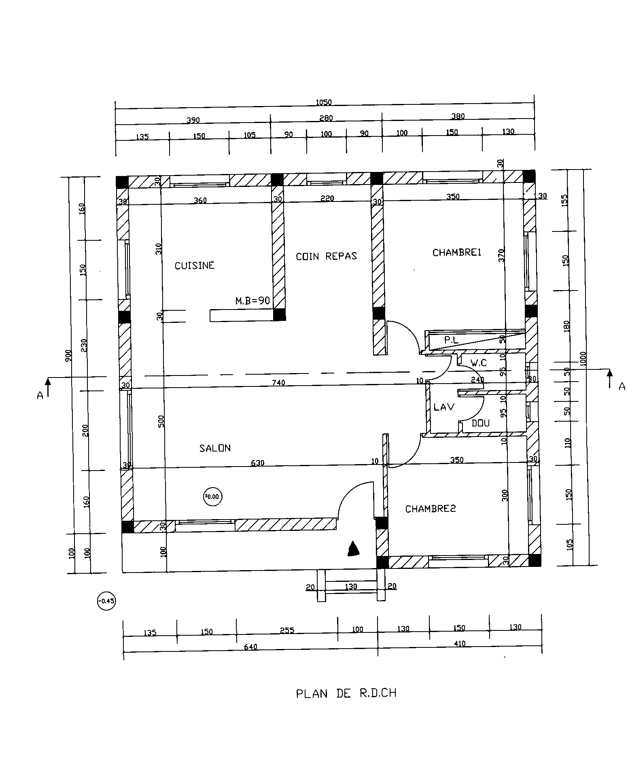

4/6

Renseignements techniques :
1-Niveaux : voir plan
2-Dallage au niveau du sol
  - Dalle en BA de 0.10m reposant sur un blocage de 0.20m de hauteur
  - Chaînage de 0.40m de largeur et de 0.20m de hauteur.
  - Longrines (30x30)
  - Mur de fondation en moellons de 0.40m de largeur et de 1.20m de hauteur.
  - Béton de propreté sous mur de fondation de 0.50m de largeur et de 0.10m de hauteur.
3-Plancher : dalle pleine de 15cm d’épaisseur
4-Toiture terrasse :
Mur d’acrotère en béton armé de 0.10m d’épaisseur de 0.50 m de hauteur pour terrasse inaccessible .
5-Poteaux : carrés de (30x30)
6-Poutres : de (30x40)
7-Semelles carrées : (90x90) de surface et de 30 cm de hauteur.
8-Béton de propreté : (100x100) de surface et de 10 cm de hauteur.
9-Baies :
- Portes intérieures de 2.10m de hauteur
  - Portes extérieures de 2.20m de hauteur
  - Fenêtres de 1.20m de hauteur
  - L’allège de 1.00m de hauteur
  - Linteaux au dessus des fenêtres et des portes seront préfabriqués d’une hauteur de 10cm et d’épaisseur égale à l’épaisseur de la baie et de longueur égale à celle de la baie + 40cm (soit 20cm de part et d’autre)
  - Appui de fenêtre de 10cm de hauteur
10-Hauteur sous plafond est de 2.80m

N.B : Les renseignements non fournis sont laissés à l’initiative du stagiaire.

D’après la vue en plan et les renseignements techniques ci-dessus :
A/Dessiner à l’échelle 1/50, au crayon et avec cotation complète :
1°/la coupe verticale A-A.
2°/ le plan des fondations
(Chaque dessin sur un calque format A3)
B/ Etablir le devis quantitatif des fondations.

Barème de notation :
Sujet 1
1°/ /14pts
2°/ /04pts
Sujet 2
A
1°/ /15pts
2°/ /15 pts
B/ /12pts

5/6
Feuille de métré

Nom :  Prénom | METRE |  | Filière :
Nom :  Prénom |  |  | Etablissement :
Nom :  Prénom |  |  | Date :

N° | DESIGNATION DES OUVRAGES² | NOMBRE | DIMENSIONS |  |  |  |  |  | QUANTITES |  |  |  | UNITE | QUANTITES
 | A REPORTER

6/6

OFPPT
Office de la Formation Professionnelle
et de la Promotion du Travail

Direction Recherche et Ingénierie de la formation

Examen de passage, formation initiale
Session Juin 2008

Filière : Technicien Spécialisé Conducteur de travaux : Travaux Publics Epreuve : Pratique
Niveau : Technicien Spécialisé
Durée : 5 heures Barème: /60

Variante 20
Sujet 1 :
On a réalisé sur le terrain figurant sur le schéma ci dessous quatre stationnements ( S1 , S2 , S3 et S4) et ainsi on a relevé les lectures suivantes :

Lecture sur R : 0.317
Station S1
Lecture sur 1 : 0.882

Lecture sur 1 : 1.121

Station S2 Lecture sur 2 : 0.914

Lecture sur 3: 1.377

Lecture sur 3 : 1.426

Station S3 Lecture sur 4 : 1.303

Lecture sur 5: 1.102

Lecture sur 5: 1.328
Station S4
Lecture sur R : 0.825

On vous demande de :

1°/Etablir le carnet de nivellement (tableau page 3/6)
2°/Vérifier l’écart de fermeture

Sachant que l’altitude au point R = 140.275

1/6

2/6

Carnet de nivellement

N°  Des points | Lecture s/mire |  | Différences |  | Cotes ou Altitudes | Observ-croquis
N°  Des points | Arrière  + | Avant  - | en montant  + | en descend  - | Cotes ou Altitudes | Observ-croquis
Totaux Diff. égales |  |  |  |  | Ecart de fermeture :

3/6
Sujet 2:

Le bâtiment à étudier est composé d’un rez de chaussée à terrasse inaccessible (voir la vue en plan ci-jointe ).

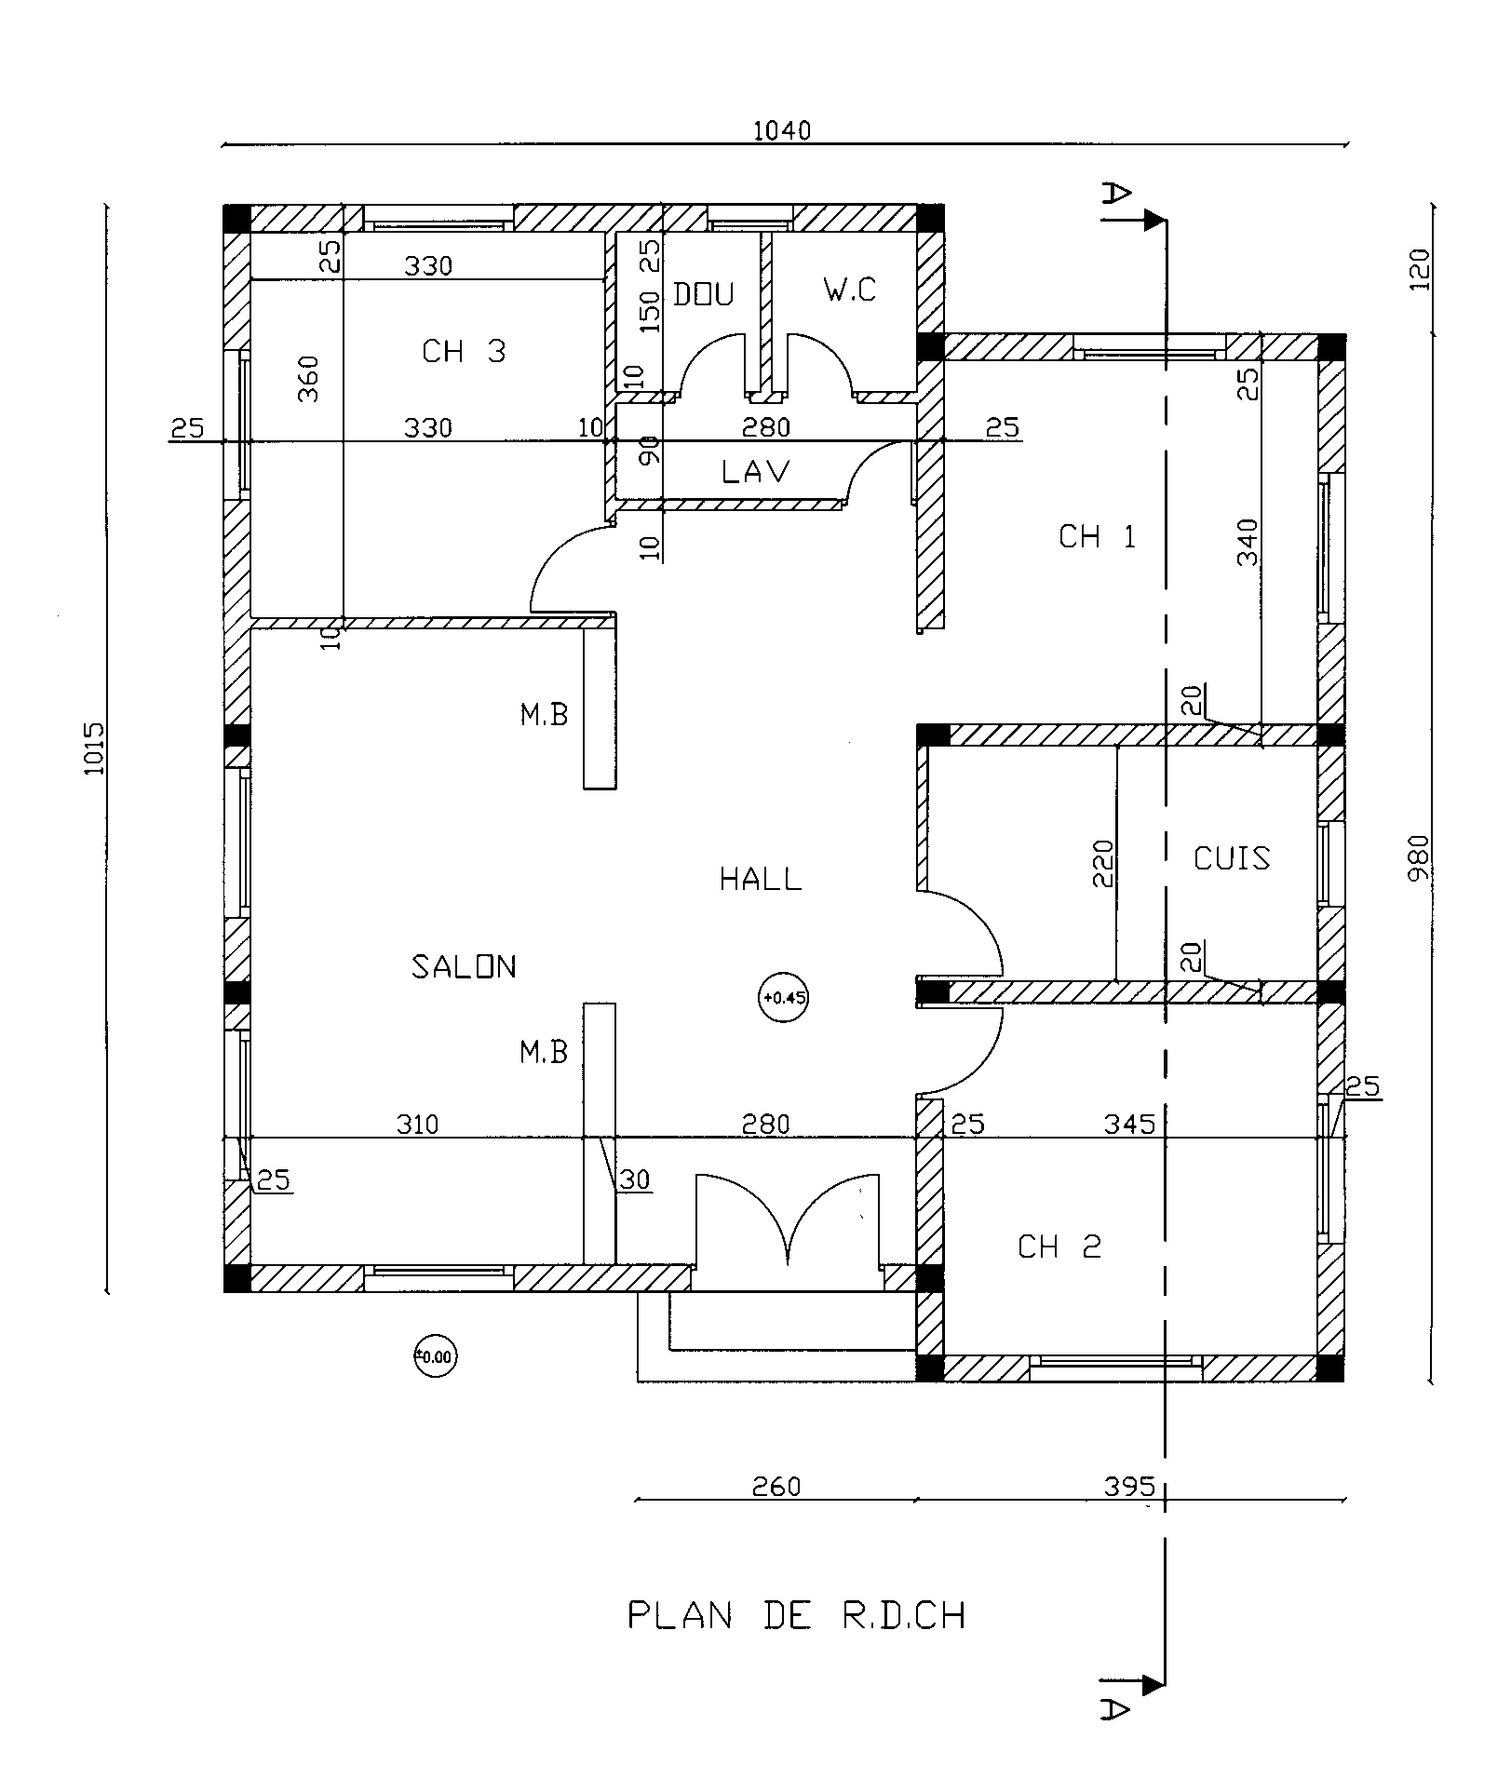

4/6

Renseignements techniques :
1-Niveaux : voir plan
2-Dallage au niveau du sol
  - Dalle en BA de 0.10m reposant sur un blocage de 0.20m de hauteur
  - Chaînage de 0.40m de largeur et de 0.20m de hauteur.
  - Longrines (25x30)
  - Mur de fondation en moellons de 0.40m de largeur et de 1.20m de hauteur.
  - Béton de propreté sous mur de fondation de 0.50m de largeur et de 0.10m de hauteur.
3-Plancher : dalle pleine de 15cm d’épaisseur
4-Toiture terrasse :
Mur d’acrotère en béton armé de 0.10m d’épaisseur de 0.50 m de hauteur pour terrasse inaccessible .
5-Poteaux : carrés de (25x50)
6-Poutres : de (25x30)
7-Semelles carrées : (90x90) de surface et de 30 cm de hauteur.
8-Béton de propreté : (100x100) de surface et de 10 cm de hauteur.
9-Baies :
- Portes intérieures de 2.10m de hauteur
  - Portes extérieures de 2.20m de hauteur
  - Fenêtres de 1.20m de hauteur
  - L’allège de 1.00m de hauteur
  - Linteaux au dessus des fenêtres et des portes seront préfabriqués d’une hauteur de 10cm et d’épaisseur égale à l’épaisseur de la baie et de longueur égale à celle de la baie + 40cm (soit 20cm de part et d’autre)
  - Appui de fenêtre de 10cm de hauteur
10-Hauteur sous plafond est de 2.80m

N.B : Les renseignements non fournis sont laissés à l’initiative du stagiaire.

D’après la vue en plan et les renseignements techniques ci-dessus :
A/Dessiner à l’échelle 1/50, au crayon et avec cotation complète :
1°/la coupe verticale A-A.
2°/ le plan des fondations
(Chaque dessin sur un calque format A3)
B/ Etablir le devis quantitatif des fondations.

Barème de notation :
Sujet 1
1°/ /14pts
2°/ /04pts
Sujet 2
A
1°/ /15pts
2°/ /15 pts
B/ /12pts

5/6
Feuille de métré

Nom :  Prénom | METRE |  | Filière :
Nom :  Prénom |  |  | Etablissement :
Nom :  Prénom |  |  | Date :

N° | DESIGNATION DES OUVRAGES² | NOMBRE | DIMENSIONS |  |  |  |  |  | QUANTITES |  |  |  | UNITE | QUANTITES
 | A REPORTER

6/6

OFPPT
Office de la Formation Professionnelle
et de la Promotion du Travail

Direction Recherche et Ingénierie de la formation

Examen de passage, formation initiale
Session Juin 2008

Filière : Technicien Spécialisé Conducteur de travaux : Travaux Publics Epreuve : Pratique
Niveau : Technicien Spécialisé
Durée : 5 heures Barème: /60

Variante 21
Sujet 1 :
On a réalisé sur le terrain figurant sur le schéma ci dessous quatre stationnements ( S1 , S2 , S3 et S4) et ainsi on a relevé les lectures suivantes :

Lecture sur R : 0.317
Station S1
Lecture sur 1 : 0.882

Lecture sur 1 : 1.121

Station S2 Lecture sur 2 : 0.914

Lecture sur 3: 1.377

Lecture sur 3 : 1.426

Station S3 Lecture sur 4 : 1.303

Lecture sur 5: 1.102

Lecture sur 5: 1.328
Station S4
Lecture sur R : 0.825

On vous demande de :

1°/Etablir le carnet de nivellement (tableau page 3/6)
2°/Vérifier l’écart de fermeture

Sachant que l’altitude au point R = 141.275

1/6

2/6

Carnet de nivellement

N°  Des points | Lecture s/mire |  | Différences |  | Cotes ou Altitudes | Observ-croquis
N°  Des points | Arrière  + | Avant  - | en montant  + | en descend  - | Cotes ou Altitudes | Observ-croquis
Totaux Diff. égales |  |  |  |  | Ecart de fermeture :

3/6
Sujet 2:

Le bâtiment à étudier est composé d’un rez de chaussée à terrasse inaccessible (voir la vue en plan ci-jointe ).

4/6

Renseignements techniques :
1-Niveaux : voir plan
2-Dallage au niveau du sol
  - Dalle en BA de 0.10m reposant sur un blocage de 0.20m de hauteur
  - Chaînage de 0.40m de largeur et de 0.20m de hauteur.
  - Longrines (20x30)
  - Mur de fondation en moellons de 0.40m de largeur et de 1.20m de hauteur.
  - Béton de propreté sous mur de fondation de 0.50m de largeur et de 0.10m de hauteur.
3-Plancher : dalle pleine de 15cm d’épaisseur
4-Toiture terrasse :
Mur d’acrotère en béton armé de 0.10m d’épaisseur de 0.50 m de hauteur pour terrasse inaccessible .
5-Poteaux : carrés de (20x20)
6-Poutres : de (20x30)
7-Semelles carrées : (90x90) de surface et de 30 cm de hauteur.
8-Béton de propreté : (100x100) de surface et de 10 cm de hauteur.
9-Baies :
- Portes intérieures de 2.10m de hauteur
  - Portes extérieures de 2.20m de hauteur
  - Fenêtres de 1.20m de hauteur
  - L’allège de 1.00m de hauteur
  - Linteaux au dessus des fenêtres et des portes seront préfabriqués d’une hauteur de 10cm et d’épaisseur égale à l’épaisseur de la baie et de longueur égale à celle de la baie + 40cm (soit 20cm de part et d’autre)
  - Appui de fenêtre de 10cm de hauteur
10-Hauteur sous plafond est de 2.80m

N.B : Les renseignements non fournis sont laissés à l’initiative du stagiaire.

D’après la vue en plan et les renseignements techniques ci-dessus :
A/Dessiner à l’échelle 1/50, au crayon et avec cotation complète :
1°/la coupe verticale A-A.
2°/ le plan des fondations
(Chaque dessin sur un calque format A3)
B/ Etablir le devis quantitatif des fondations.

Barème de notation :
Sujet 1
1°/ /14pts
2°/ /04pts
Sujet 2
A
1°/ /15pts
2°/ /15 pts
B/ /12pts

5/6
Feuille de métré

Nom :  Prénom | METRE |  | Filière :
Nom :  Prénom |  |  | Etablissement :
Nom :  Prénom |  |  | Date :

N° | DESIGNATION DES OUVRAGES² | NOMBRE | DIMENSIONS |  |  |  |  |  | QUANTITES |  |  |  | UNITE | QUANTITES
 | A REPORTER

6/6

OFPPT
Office de la Formation Professionnelle
et de la Promotion du Travail

Direction Recherche et Ingénierie de la formation

Examen de passage, formation initiale
Session Juin 2008

Filière : Technicien Spécialisé Conducteur de travaux : Travaux Publics Epreuve : Pratique
Niveau : Technicien Spécialisé
Durée : 5 heures Barème: /60

Variante 22
Sujet 1 :
On a réalisé sur le terrain figurant sur le schéma ci dessous quatre stationnements ( S1 , S2 , S3 et S4) et ainsi on a relevé les lectures suivantes :

Lecture sur R : 0.317
Station S1
Lecture sur 1 : 0.882

Lecture sur 1 : 1.121

Station S2 Lecture sur 2 : 0.914

Lecture sur 3: 1.377

Lecture sur 3 : 1.426

Station S3 Lecture sur 4 : 1.303

Lecture sur 5: 1.102

Lecture sur 5: 1.328
Station S4
Lecture sur R : 0.825

On vous demande de :

1°/Etablir le carnet de nivellement (tableau page 3/6)
2°/Vérifier l’écart de fermeture

Sachant que l’altitude au point R = 142.275

1/6

2/6

Carnet de nivellement

N°  Des points | Lecture s/mire |  | Différences |  | Cotes ou Altitudes | Observ-croquis
N°  Des points | Arrière  + | Avant  - | en montant  + | en descend  - | Cotes ou Altitudes | Observ-croquis
Totaux Diff. égales |  |  |  |  | Ecart de fermeture :

3/6
Sujet 2:

Le bâtiment à étudier est composé d’un rez de chaussée à terrasse inaccessible (voir la vue en plan ci-jointe ).

4/6

Renseignements techniques :
1-Niveaux : voir plan
2-Dallage au niveau du sol
  - Dalle en BA de 0.10m reposant sur un blocage de 0.20m de hauteur
  - Chaînage de 0.40m de largeur et de 0.20m de hauteur.
  - Longrines (20x30)
  - Mur de fondation en moellons de 0.40m de largeur et de 1.20m de hauteur.
  - Béton de propreté sous mur de fondation de 0.50m de largeur et de 0.10m de hauteur.
3-Plancher : dalle pleine de 15cm d’épaisseur
4-Toiture terrasse :
Mur d’acrotère en béton armé de 0.10m d’épaisseur de 0.50 m de hauteur pour terrasse inaccessible .
5-Poteaux : carrés de (20x20)
6-Poutres : de (20x30)
7-Semelles carrées : (90x90) de surface et de 30 cm de hauteur.
8-Béton de propreté : (100x100) de surface et de 10 cm de hauteur.
9-Baies :
- Portes intérieures de 2.10m de hauteur
  - Portes extérieures de 2.20m de hauteur
  - Fenêtres de 1.20m de hauteur
  - L’allège de 1.00m de hauteur
  - Linteaux au dessus des fenêtres et des portes seront préfabriqués d’une hauteur de 10cm et d’épaisseur égale à l’épaisseur de la baie et de longueur égale à celle de la baie + 40cm (soit 20cm de part et d’autre)
  - Appui de fenêtre de 10cm de hauteur
10-Hauteur sous plafond est de 2.80m

N.B : Les renseignements non fournis sont laissés à l’initiative du stagiaire.

D’après la vue en plan et les renseignements techniques ci-dessus :
A/Dessiner à l’échelle 1/50, au crayon et avec cotation complète :
1°/la coupe verticale A-A.
2°/ le plan des fondations
(Chaque dessin sur un calque format A3)
B/ Etablir le devis quantitatif des fondations.

Barème de notation :
Sujet 1
1°/ /14pts
2°/ /04pts
Sujet 2
A
1°/ /15pts
2°/ /15 pts
B/ /12pts

5/6
Feuille de métré

Nom :  Prénom | METRE |  | Filière :
Nom :  Prénom |  |  | Etablissement :
Nom :  Prénom |  |  | Date :

N° | DESIGNATION DES OUVRAGES² | NOMBRE | DIMENSIONS |  |  |  |  |  | QUANTITES |  |  |  | UNITE | QUANTITES
 | A REPORTER

6/6

OFPPT
Office de la Formation Professionnelle
et de la Promotion du Travail

Direction Recherche et Ingénierie de la formation

Examen de passage, formation initiale
Session Juin 2008

Filière : Technicien Spécialisé Conducteur de travaux : Travaux Publics Epreuve : Pratique
Niveau : Technicien Spécialisé
Durée : 5 heures Barème: /60

Variante 23
Sujet 1 :
On a réalisé sur le terrain figurant sur le schéma ci dessous quatre stationnements ( S1 , S2 , S3 et S4) et ainsi on a relevé les lectures suivantes :

Lecture sur R : 0.317
Station S1
Lecture sur 1 : 0.882

Lecture sur 1 : 1.121

Station S2 Lecture sur 2 : 0.914

Lecture sur 3: 1.377

Lecture sur 3 : 1.426

Station S3 Lecture sur 4 : 1.303

Lecture sur 5: 1.102

Lecture sur 5: 1.328
Station S4
Lecture sur R : 0.825

On vous demande de :

1°/Etablir le carnet de nivellement (tableau page 3/6)
2°/Vérifier l’écart de fermeture

Sachant que l’altitude au point R = 143.275

1/6

2/6

Carnet de nivellement

N°  Des points | Lecture s/mire |  | Différences |  | Cotes ou Altitudes | Observ-croquis
N°  Des points | Arrière  + | Avant  - | en montant  + | en descend  - | Cotes ou Altitudes | Observ-croquis
Totaux Diff. égales |  |  |  |  | Ecart de fermeture :

3/6
Sujet 2:

Le bâtiment à étudier est composé d’un rez de chaussée à terrasse inaccessible (voir la vue en plan ci-jointe ).

4/6

Renseignements techniques :
1-Niveaux : voir plan
2-Dallage au niveau du sol
  - Dalle en BA de 0.10m reposant sur un blocage de 0.20m de hauteur
  - Chaînage de 0.40m de largeur et de 0.20m de hauteur.
  - Longrines (30x30)
  - Mur de fondation en moellons de 0.40m de largeur et de 1.20m de hauteur.
  - Béton de propreté sous mur de fondation de 0.50m de largeur et de 0.10m de hauteur.
3-Plancher : dalle pleine de 15cm d’épaisseur
4-Toiture terrasse :
Mur d’acrotère en béton armé de 0.10m d’épaisseur de 0.50 m de hauteur pour terrasse inaccessible .
5-Poteaux : carrés de (30x30)
6-Poutres : de (30x40)
7-Semelles carrées : (90x90) de surface et de 30 cm de hauteur.
8-Béton de propreté : (100x100) de surface et de 10 cm de hauteur.
9-Baies :
- Portes intérieures de 2.10m de hauteur
  - Portes extérieures de 2.20m de hauteur
  - Fenêtres de 1.20m de hauteur
  - L’allège de 1.00m de hauteur
  - Linteaux au dessus des fenêtres et des portes seront préfabriqués d’une hauteur de 10cm et d’épaisseur égale à l’épaisseur de la baie et de longueur égale à celle de la baie + 40cm (soit 20cm de part et d’autre)
  - Appui de fenêtre de 10cm de hauteur
10-Hauteur sous plafond est de 2.80m

N.B : Les renseignements non fournis sont laissés à l’initiative du stagiaire.

D’après la vue en plan et les renseignements techniques ci-dessus :
A/Dessiner à l’échelle 1/50, au crayon et avec cotation complète :
1°/la coupe verticale A-A.
2°/ le plan des fondations
(Chaque dessin sur un calque format A3)
B/ Etablir le devis quantitatif des fondations.

Barème de notation :
Sujet 1
1°/ /14pts
2°/ /04pts
Sujet 2
A
1°/ /15pts
2°/ /15 pts
B/ /12pts

5/6
Feuille de métré

Nom :  Prénom | METRE |  | Filière :
Nom :  Prénom |  |  | Etablissement :
Nom :  Prénom |  |  | Date :

N° | DESIGNATION DES OUVRAGES² | NOMBRE | DIMENSIONS |  |  |  |  |  | QUANTITES |  |  |  | UNITE | QUANTITES
 | A REPORTER

6/6

OFPPT
Office de la Formation Professionnelle
et de la Promotion du Travail

Direction Recherche et Ingénierie de la formation

Examen de passage, formation initiale
Session Juin 2008

Filière : Technicien Spécialisé Conducteur de travaux : Travaux Publics Epreuve : Pratique
Niveau : Technicien Spécialisé
Durée : 5 heures Barème: /60

Variante 24
Sujet 1 :
On a réalisé sur le terrain figurant sur le schéma ci dessous quatre stationnements ( S1 , S2 , S3 et S4) et ainsi on a relevé les lectures suivantes :

Lecture sur R : 0.317
Station S1
Lecture sur 1 : 0.882

Lecture sur 1 : 1.121

Station S2 Lecture sur 2 : 0.914

Lecture sur 3: 1.377

Lecture sur 3 : 1.426

Station S3 Lecture sur 4 : 1.303

Lecture sur 5: 1.102

Lecture sur 5: 1.328
Station S4
Lecture sur R : 0.825

On vous demande de :

1°/Etablir le carnet de nivellement (tableau page 3/6)
2°/Vérifier l’écart de fermeture

Sachant que l’altitude au point R = 136.275

1/6

2/6

Carnet de nivellement

N°  Des points | Lecture s/mire |  | Différences |  | Cotes ou Altitudes | Observ-croquis
N°  Des points | Arrière  + | Avant  - | en montant  + | en descend  - | Cotes ou Altitudes | Observ-croquis
Totaux Diff. égales |  |  |  |  | Ecart de fermeture :

3/6
Sujet 2:

Le bâtiment à étudier est composé d’un rez de chaussée à terrasse inaccessible (voir la vue en plan ci-jointe ).

4/6

Renseignements techniques :
1-Niveaux : voir plan
2-Dallage au niveau du sol
  - Dalle en BA de 0.10m reposant sur un blocage de 0.20m de hauteur
  - Chaînage de 0.40m de largeur et de 0.20m de hauteur.
  - Longrines (30x30)
  - Mur de fondation en moellons de 0.40m de largeur et de 1.20m de hauteur.
  - Béton de propreté sous mur de fondation de 0.50m de largeur et de 0.10m de hauteur.
3-Plancher : dalle pleine de 15cm d’épaisseur
4-Toiture terrasse :
Mur d’acrotère en béton armé de 0.10m d’épaisseur de 0.50 m de hauteur pour terrasse inaccessible .
5-Poteaux : carrés de (30x30)
6-Poutres : de (30x40)
7-Semelles carrées : (90x90) de surface et de 30 cm de hauteur.
8-Béton de propreté : (100x100) de surface et de 10 cm de hauteur.
9-Baies :
- Portes intérieures de 2.10m de hauteur
  - Portes extérieures de 2.20m de hauteur
  - Fenêtres de 1.20m de hauteur
  - L’allège de 1.00m de hauteur
  - Linteaux au dessus des fenêtres et des portes seront préfabriqués d’une hauteur de 10cm et d’épaisseur égale à l’épaisseur de la baie et de longueur égale à celle de la baie + 40cm (soit 20cm de part et d’autre)
  - Appui de fenêtre de 10cm de hauteur
10-Hauteur sous plafond est de 2.80m

N.B : Les renseignements non fournis sont laissés à l’initiative du stagiaire.

D’après la vue en plan et les renseignements techniques ci-dessus :
A/Dessiner à l’échelle 1/50, au crayon et avec cotation complète :
1°/la coupe verticale A-A.
2°/ le plan des fondations
(Chaque dessin sur un calque format A3)
B/ Etablir le devis quantitatif des fondations.

Barème de notation :
Sujet 1
1°/ /14pts
2°/ /04pts
Sujet 2
A
1°/ /15pts
2°/ /15 pts
B/ /12pts

5/6
Feuille de métré

Nom :  Prénom | METRE |  | Filière :
Nom :  Prénom |  |  | Etablissement :
Nom :  Prénom |  |  | Date :

N° | DESIGNATION DES OUVRAGES² | NOMBRE | DIMENSIONS |  |  |  |  |  | QUANTITES |  |  |  | UNITE | QUANTITES
 | A REPORTER

6/6

OFPPT
Office de la Formation Professionnelle
et de la Promotion du Travail

Direction Recherche et Ingénierie de la formation

Examen de passage, formation initiale
Session Juin 2008

Filière : Technicien Spécialisé Conducteur de travaux : Travaux Publics Epreuve : Pratique
Niveau : Technicien Spécialisé
Durée : 5 heures Barème: /60

Variante 25
Sujet 1 :
On a réalisé sur le terrain figurant sur le schéma ci dessous quatre stationnements ( S1 , S2 , S3 et S4) et ainsi on a relevé les lectures suivantes :

Lecture sur R : 0.317
Station S1
Lecture sur 1 : 0.882

Lecture sur 1 : 1.121

Station S2 Lecture sur 2 : 0.914

Lecture sur 3: 1.377

Lecture sur 3 : 1.426

Station S3 Lecture sur 4 : 1.303

Lecture sur 5: 1.102

Lecture sur 5: 1.328
Station S4
Lecture sur R : 0.825

On vous demande de :

1°/Etablir le carnet de nivellement (tableau page 3/6)
2°/Vérifier l’écart de fermeture

Sachant que l’altitude au point R = 145.275

1/6

2/6

Carnet de nivellement

N°  Des points | Lecture s/mire |  | Différences |  | Cotes ou Altitudes | Observ-croquis
N°  Des points | Arrière  + | Avant  - | en montant  + | en descend  - | Cotes ou Altitudes | Observ-croquis
Totaux Diff. égales |  |  |  |  | Ecart de fermeture :

3/6
Sujet 2:

Le bâtiment à étudier est composé d’un rez de chaussée à terrasse inaccessible (voir la vue en plan ci-jointe ).

4/6

Renseignements techniques :
1-Niveaux : voir plan
2-Dallage au niveau du sol
  - Dalle en BA de 0.10m reposant sur un blocage de 0.20m de hauteur
  - Chaînage de 0.40m de largeur et de 0.20m de hauteur.
  - Longrines (25x30)
  - Mur de fondation en moellons de 0.40m de largeur et de 1.20m de hauteur.
  - Béton de propreté sous mur de fondation de 0.50m de largeur et de 0.10m de hauteur.
3-Plancher : dalle pleine de 15cm d’épaisseur
4-Toiture terrasse :
Mur d’acrotère en béton armé de 0.10m d’épaisseur de 0.50 m de hauteur pour terrasse inaccessible .
5-Poteaux : carrés de (25x50)
6-Poutres : de (25x30)
7-Semelles carrées : (90x90) de surface et de 30 cm de hauteur.
8-Béton de propreté : (100x100) de surface et de 10 cm de hauteur.
9-Baies :
- Portes intérieures de 2.10m de hauteur
  - Portes extérieures de 2.20m de hauteur
  - Fenêtres de 1.20m de hauteur
  - L’allège de 1.00m de hauteur
  - Linteaux au dessus des fenêtres et des portes seront préfabriqués d’une hauteur de 10cm et d’épaisseur égale à l’épaisseur de la baie et de longueur égale à celle de la baie + 40cm (soit 20cm de part et d’autre)
  - Appui de fenêtre de 10cm de hauteur
10-Hauteur sous plafond est de 2.80m

N.B : Les renseignements non fournis sont laissés à l’initiative du stagiaire.

D’après la vue en plan et les renseignements techniques ci-dessus :
A/Dessiner à l’échelle 1/50, au crayon et avec cotation complète :
1°/la coupe verticale A-A.
2°/ le plan des fondations
(Chaque dessin sur un calque format A3)
B/ Etablir le devis quantitatif des fondations.

Barème de notation :
Sujet 1
1°/ /14pts
2°/ /04pts
Sujet 2
A
1°/ /15pts
2°/ /15 pts
B/ /12pts

5/6
Feuille de métré

Nom :  Prénom | METRE |  | Filière :
Nom :  Prénom |  |  | Etablissement :
Nom :  Prénom |  |  | Date :

N° | DESIGNATION DES OUVRAGES² | NOMBRE | DIMENSIONS |  |  |  |  |  | QUANTITES |  |  |  | UNITE | QUANTITES
 | A REPORTER

6/6

OFPPT
Office de la Formation Professionnelle
et de la Promotion du Travail

Direction Recherche et Ingénierie de la formation

Examen de passage, formation initiale
Session Juin 2008

Filière : Technicien Spécialisé Conducteur de travaux : Travaux Publics Epreuve : Pratique
Niveau : Technicien Spécialisé
Durée : 5 heures Barème: /60

Variante 26
Sujet 1 :
On a réalisé sur le terrain figurant sur le schéma ci dessous quatre stationnements ( S1 , S2 , S3 et S4) et ainsi on a relevé les lectures suivantes :

Lecture sur R : 0.317
Station S1
Lecture sur 1 : 0.882

Lecture sur 1 : 1.121

Station S2 Lecture sur 2 : 0.914

Lecture sur 3: 1.377

Lecture sur 3 : 1.426

Station S3 Lecture sur 4 : 1.303

Lecture sur 5: 1.102

Lecture sur 5: 1.328
Station S4
Lecture sur R : 0.825

On vous demande de :

1°/Etablir le carnet de nivellement (tableau page 3/6)
2°/Vérifier l’écart de fermeture

Sachant que l’altitude au point R = 126.275

1/6

2/6

Carnet de nivellement

N°  Des points | Lecture s/mire |  | Différences |  | Cotes ou Altitudes | Observ-croquis
N°  Des points | Arrière  + | Avant  - | en montant  + | en descend  - | Cotes ou Altitudes | Observ-croquis
Totaux Diff. égales |  |  |  |  | Ecart de fermeture :

3/6
Sujet 2:

Le bâtiment à étudier est composé d’un rez de chaussée à terrasse inaccessible (voir la vue en plan ci-jointe ).

4/6

Renseignements techniques :
1-Niveaux : voir plan
2-Dallage au niveau du sol
  - Dalle en BA de 0.10m reposant sur un blocage de 0.20m de hauteur
  - Chaînage de 0.40m de largeur et de 0.20m de hauteur.
  - Longrines (20x30)
  - Mur de fondation en moellons de 0.40m de largeur et de 1.20m de hauteur.
  - Béton de propreté sous mur de fondation de 0.50m de largeur et de 0.10m de hauteur.
3-Plancher : dalle pleine de 15cm d’épaisseur
4-Toiture terrasse :
Mur d’acrotère en béton armé de 0.10m d’épaisseur de 0.50 m de hauteur pour terrasse inaccessible .
5-Poteaux : carrés de (20x20)
6-Poutres : de (20x30)
7-Semelles carrées : (90x90) de surface et de 30 cm de hauteur.
8-Béton de propreté : (100x100) de surface et de 10 cm de hauteur.
9-Baies :
- Portes intérieures de 2.10m de hauteur
  - Portes extérieures de 2.20m de hauteur
  - Fenêtres de 1.20m de hauteur
  - L’allège de 1.00m de hauteur
  - Linteaux au dessus des fenêtres et des portes seront préfabriqués d’une hauteur de 10cm et d’épaisseur égale à l’épaisseur de la baie et de longueur égale à celle de la baie + 40cm (soit 20cm de part et d’autre)
  - Appui de fenêtre de 10cm de hauteur
10-Hauteur sous plafond est de 2.80m

N.B : Les renseignements non fournis sont laissés à l’initiative du stagiaire.

D’après la vue en plan et les renseignements techniques ci-dessus :
A/Dessiner à l’échelle 1/50, au crayon et avec cotation complète :
1°/la coupe verticale A-A.
2°/ le plan des fondations
(Chaque dessin sur un calque format A3)
B/ Etablir le devis quantitatif des fondations.

Barème de notation :
Sujet 1
1°/ /14pts
2°/ /04pts
Sujet 2
A
1°/ /15pts
2°/ /15 pts
B/ /12pts

5/6
Feuille de métré

Nom :  Prénom | METRE |  | Filière :
Nom :  Prénom |  |  | Etablissement :
Nom :  Prénom |  |  | Date :

N° | DESIGNATION DES OUVRAGES² | NOMBRE | DIMENSIONS |  |  |  |  |  | QUANTITES |  |  |  | UNITE | QUANTITES
 | A REPORTER

6/6

OFPPT
Office de la Formation Professionnelle
et de la Promotion du Travail

Direction Recherche et Ingénierie de la formation

Examen de passage, formation initiale
Session Juin 2008

Filière : Technicien Spécialisé Conducteur de travaux : Travaux Publics Epreuve : Pratique
Niveau : Technicien Spécialisé
Durée : 5 heures Barème: /60

Variante 27
Sujet 1 :
On a réalisé sur le terrain figurant sur le schéma ci dessous quatre stationnements ( S1 , S2 , S3 et S4) et ainsi on a relevé les lectures suivantes :

Lecture sur R : 0.317
Station S1
Lecture sur 1 : 0.882

Lecture sur 1 : 1.121

Station S2 Lecture sur 2 : 0.914

Lecture sur 3: 1.377

Lecture sur 3 : 1.426

Station S3 Lecture sur 4 : 1.303

Lecture sur 5: 1.102

Lecture sur 5: 1.328
Station S4
Lecture sur R : 0.825

On vous demande de :

1°/Etablir le carnet de nivellement (tableau page 3/6)
2°/Vérifier l’écart de fermeture

Sachant que l’altitude au point R = 121.275

1/6

2/6

Carnet de nivellement

N°  Des points | Lecture s/mire |  | Différences |  | Cotes ou Altitudes | Observ-croquis
N°  Des points | Arrière  + | Avant  - | en montant  + | en descend  - | Cotes ou Altitudes | Observ-croquis
Totaux Diff. égales |  |  |  |  | Ecart de fermeture :

3/6
Sujet 2:

Le bâtiment à étudier est composé d’un rez de chaussée à terrasse inaccessible (voir la vue en plan ci-jointe ).

4/6

Renseignements techniques :
1-Niveaux : voir plan
2-Dallage au niveau du sol
  - Dalle en BA de 0.10m reposant sur un blocage de 0.20m de hauteur
  - Chaînage de 0.40m de largeur et de 0.20m de hauteur.
  - Longrines (20x30)
  - Mur de fondation en moellons de 0.40m de largeur et de 1.20m de hauteur.
  - Béton de propreté sous mur de fondation de 0.50m de largeur et de 0.10m de hauteur.
3-Plancher : dalle pleine de 15cm d’épaisseur
4-Toiture terrasse :
Mur d’acrotère en béton armé de 0.10m d’épaisseur de 0.50 m de hauteur pour terrasse inaccessible .
5-Poteaux : carrés de (20x20)
6-Poutres : de (20x30)
7-Semelles carrées : (90x90) de surface et de 30 cm de hauteur.
8-Béton de propreté : (100x100) de surface et de 10 cm de hauteur.
9-Baies :
- Portes intérieures de 2.10m de hauteur
  - Portes extérieures de 2.20m de hauteur
  - Fenêtres de 1.20m de hauteur
  - L’allège de 1.00m de hauteur
  - Linteaux au dessus des fenêtres et des portes seront préfabriqués d’une hauteur de 10cm et d’épaisseur égale à l’épaisseur de la baie et de longueur égale à celle de la baie + 40cm (soit 20cm de part et d’autre)
  - Appui de fenêtre de 10cm de hauteur
10-Hauteur sous plafond est de 2.80m

N.B : Les renseignements non fournis sont laissés à l’initiative du stagiaire.

D’après la vue en plan et les renseignements techniques ci-dessus :
A/Dessiner à l’échelle 1/50, au crayon et avec cotation complète :
1°/la coupe verticale A-A.
2°/ le plan des fondations
(Chaque dessin sur un calque format A3)
B/ Etablir le devis quantitatif des fondations.

Barème de notation :
Sujet 1
1°/ /14pts
2°/ /04pts
Sujet 2
A
1°/ /15pts
2°/ /15 pts
B/ /12pts

5/6
Feuille de métré

Nom :  Prénom | METRE |  | Filière :
Nom :  Prénom |  |  | Etablissement :
Nom :  Prénom |  |  | Date :

N° | DESIGNATION DES OUVRAGES² | NOMBRE | DIMENSIONS |  |  |  |  |  | QUANTITES |  |  |  | UNITE | QUANTITES
 | A REPORTER

6/6

OFPPT
Office de la Formation Professionnelle
et de la Promotion du Travail

Direction Recherche et Ingénierie de la formation

Examen de passage, formation initiale
Session Juin 2008

Filière : Technicien Spécialisé Conducteur de travaux : Travaux Publics Epreuve : Pratique
Niveau : Technicien Spécialisé
Durée : 5 heures Barème: /60

Variante 28
Sujet 1 :
On a réalisé sur le terrain figurant sur le schéma ci dessous quatre stationnements ( S1 , S2 , S3 et S4) et ainsi on a relevé les lectures suivantes :

Lecture sur R : 0.317
Station S1
Lecture sur 1 : 0.882

Lecture sur 1 : 1.121

Station S2 Lecture sur 2 : 0.914

Lecture sur 3: 1.377

Lecture sur 3 : 1.426

Station S3 Lecture sur 4 : 1.303

Lecture sur 5: 1.102

Lecture sur 5: 1.328
Station S4
Lecture sur R : 0.825

On vous demande de :

1°/Etablir le carnet de nivellement (tableau page 3/6)
2°/Vérifier l’écart de fermeture

Sachant que l’altitude au point R = 131.275

1/6

2/6

Carnet de nivellement

N°  Des points | Lecture s/mire |  | Différences |  | Cotes ou Altitudes | Observ-croquis
N°  Des points | Arrière  + | Avant  - | en montant  + | en descend  - | Cotes ou Altitudes | Observ-croquis
Totaux Diff. égales |  |  |  |  | Ecart de fermeture :

3/6
Sujet 2:

Le bâtiment à étudier est composé d’un rez de chaussée à terrasse inaccessible (voir la vue en plan ci-jointe ).

4/6

Renseignements techniques :
1-Niveaux : voir plan
2-Dallage au niveau du sol
  - Dalle en BA de 0.10m reposant sur un blocage de 0.20m de hauteur
  - Chaînage de 0.40m de largeur et de 0.20m de hauteur.
  - Longrines (30x30)
  - Mur de fondation en moellons de 0.40m de largeur et de 1.20m de hauteur.
  - Béton de propreté sous mur de fondation de 0.50m de largeur et de 0.10m de hauteur.
3-Plancher : dalle pleine de 15cm d’épaisseur
4-Toiture terrasse :
Mur d’acrotère en béton armé de 0.10m d’épaisseur de 0.50 m de hauteur pour terrasse inaccessible .
5-Poteaux : carrés de (30x30)
6-Poutres : de (30x40)
7-Semelles carrées : (90x90) de surface et de 30 cm de hauteur.
8-Béton de propreté : (100x100) de surface et de 10 cm de hauteur.
9-Baies :
- Portes intérieures de 2.10m de hauteur
  - Portes extérieures de 2.20m de hauteur
  - Fenêtres de 1.20m de hauteur
  - L’allège de 1.00m de hauteur
  - Linteaux au dessus des fenêtres et des portes seront préfabriqués d’une hauteur de 10cm et d’épaisseur égale à l’épaisseur de la baie et de longueur égale à celle de la baie + 40cm (soit 20cm de part et d’autre)
  - Appui de fenêtre de 10cm de hauteur
10-Hauteur sous plafond est de 2.80m

N.B : Les renseignements non fournis sont laissés à l’initiative du stagiaire.

D’après la vue en plan et les renseignements techniques ci-dessus :
A/Dessiner à l’échelle 1/50, au crayon et avec cotation complète :
1°/la coupe verticale A-A.
2°/ le plan des fondations
(Chaque dessin sur un calque format A3)
B/ Etablir le devis quantitatif des fondations.

Barème de notation :
Sujet 1
1°/ /14pts
2°/ /04pts
Sujet 2
A
1°/ /15pts
2°/ /15 pts
B/ /12pts

5/6
Feuille de métré

Nom :  Prénom | METRE |  | Filière :
Nom :  Prénom |  |  | Etablissement :
Nom :  Prénom |  |  | Date :

N° | DESIGNATION DES OUVRAGES² | NOMBRE | DIMENSIONS |  |  |  |  |  | QUANTITES |  |  |  | UNITE | QUANTITES
 | A REPORTER

6/6

OFPPT
Office de la Formation Professionnelle
et de la Promotion du Travail

Direction Recherche et Ingénierie de la formation

Examen de passage, formation initiale
Session Juin 2008

Filière : Technicien Spécialisé Conducteur de travaux : Travaux Publics Epreuve : Pratique
Niveau : Technicien Spécialisé
Durée : 5 heures Barème: /60

Variante 29
Sujet 1 :
On a réalisé sur le terrain figurant sur le schéma ci dessous quatre stationnements ( S1 , S2 , S3 et S4) et ainsi on a relevé les lectures suivantes :

Lecture sur R : 0.317
Station S1
Lecture sur 1 : 0.882

Lecture sur 1 : 1.121

Station S2 Lecture sur 2 : 0.914

Lecture sur 3: 1.377

Lecture sur 3 : 1.426

Station S3 Lecture sur 4 : 1.303

Lecture sur 5: 1.102

Lecture sur 5: 1.328
Station S4
Lecture sur R : 0.825

On vous demande de :

1°/Etablir le carnet de nivellement (tableau page 3/6)
2°/Vérifier l’écart de fermeture

Sachant que l’altitude au point R = 134.275

1/6

2/6

Carnet de nivellement

N°  Des points | Lecture s/mire |  | Différences |  | Cotes ou Altitudes | Observ-croquis
N°  Des points | Arrière  + | Avant  - | en montant  + | en descend  - | Cotes ou Altitudes | Observ-croquis
Totaux Diff. égales |  |  |  |  | Ecart de fermeture :

3/6
Sujet 2:

Le bâtiment à étudier est composé d’un rez de chaussée à terrasse inaccessible (voir la vue en plan ci-jointe ).

4/6

Renseignements techniques :
1-Niveaux : voir plan
2-Dallage au niveau du sol
  - Dalle en BA de 0.10m reposant sur un blocage de 0.20m de hauteur
  - Chaînage de 0.40m de largeur et de 0.20m de hauteur.
  - Longrines (30x30)
  - Mur de fondation en moellons de 0.40m de largeur et de 1.20m de hauteur.
  - Béton de propreté sous mur de fondation de 0.50m de largeur et de 0.10m de hauteur.
3-Plancher : dalle pleine de 15cm d’épaisseur
4-Toiture terrasse :
Mur d’acrotère en béton armé de 0.10m d’épaisseur de 0.50 m de hauteur pour terrasse inaccessible .
5-Poteaux : carrés de (30x30)
6-Poutres : de (30x40)
7-Semelles carrées : (90x90) de surface et de 30 cm de hauteur.
8-Béton de propreté : (100x100) de surface et de 10 cm de hauteur.
9-Baies :
- Portes intérieures de 2.10m de hauteur
  - Portes extérieures de 2.20m de hauteur
  - Fenêtres de 1.20m de hauteur
  - L’allège de 1.00m de hauteur
  - Linteaux au dessus des fenêtres et des portes seront préfabriqués d’une hauteur de 10cm et d’épaisseur égale à l’épaisseur de la baie et de longueur égale à celle de la baie + 40cm (soit 20cm de part et d’autre)
  - Appui de fenêtre de 10cm de hauteur
10-Hauteur sous plafond est de 2.80m

N.B : Les renseignements non fournis sont laissés à l’initiative du stagiaire.

D’après la vue en plan et les renseignements techniques ci-dessus :
A/Dessiner à l’échelle 1/50, au crayon et avec cotation complète :
1°/la coupe verticale A-A.
2°/ le plan des fondations
(Chaque dessin sur un calque format A3)
B/ Etablir le devis quantitatif des fondations.

Barème de notation :
Sujet 1
1°/ /14pts
2°/ /04pts
Sujet 2
A
1°/ /15pts
2°/ /15 pts
B/ /12pts

5/6
Feuille de métré

Nom :  Prénom | METRE |  | Filière :
Nom :  Prénom |  |  | Etablissement :
Nom :  Prénom |  |  | Date :

N° | DESIGNATION DES OUVRAGES² | NOMBRE | DIMENSIONS |  |  |  |  |  | QUANTITES |  |  |  | UNITE | QUANTITES
 | A REPORTER

6/6

OFPPT
Office de la Formation Professionnelle
et de la Promotion du Travail

Direction Recherche et Ingénierie de la formation

Examen de passage, formation initiale
Session Juin 2008

Filière : Technicien Spécialisé Conducteur de travaux : Travaux Publics Epreuve : Pratique
Niveau : Technicien Spécialisé
Durée : 5 heures Barème: /60

Variante 30
Sujet 1 :
On a réalisé sur le terrain figurant sur le schéma ci dessous quatre stationnements ( S1 , S2 , S3 et S4) et ainsi on a relevé les lectures suivantes :

Lecture sur R : 0.317
Station S1
Lecture sur 1 : 0.882

Lecture sur 1 : 1.121

Station S2 Lecture sur 2 : 0.914

Lecture sur 3: 1.377

Lecture sur 3 : 1.426

Station S3 Lecture sur 4 : 1.303

Lecture sur 5: 1.102

Lecture sur 5: 1.328
Station S4
Lecture sur R : 0.825

On vous demande de :

1°/Etablir le carnet de nivellement (tableau page 3/6)
2°/Vérifier l’écart de fermeture

Sachant que l’altitude au point R = 139.275

1/6

2/6

Carnet de nivellement

N°  Des points | Lecture s/mire |  | Différences |  | Cotes ou Altitudes | Observ-croquis
N°  Des points | Arrière  + | Avant  - | en montant  + | en descend  - | Cotes ou Altitudes | Observ-croquis
Totaux Diff. égales |  |  |  |  | Ecart de fermeture :

3/6
Sujet 2:

Le bâtiment à étudier est composé d’un rez de chaussée à terrasse inaccessible (voir la vue en plan ci-jointe ).

4/6

Renseignements techniques :
1-Niveaux : voir plan
2-Dallage au niveau du sol
  - Dalle en BA de 0.10m reposant sur un blocage de 0.20m de hauteur
  - Chaînage de 0.40m de largeur et de 0.20m de hauteur.
  - Longrines (25x30)
  - Mur de fondation en moellons de 0.40m de largeur et de 1.20m de hauteur.
  - Béton de propreté sous mur de fondation de 0.50m de largeur et de 0.10m de hauteur.
3-Plancher : dalle pleine de 15cm d’épaisseur
4-Toiture terrasse :
Mur d’acrotère en béton armé de 0.10m d’épaisseur de 0.50 m de hauteur pour terrasse inaccessible .
5-Poteaux : carrés de (25x50)
6-Poutres : de (25x30)
7-Semelles carrées : (90x90) de surface et de 30 cm de hauteur.
8-Béton de propreté : (100x100) de surface et de 10 cm de hauteur.
9-Baies :
- Portes intérieures de 2.10m de hauteur
  - Portes extérieures de 2.20m de hauteur
  - Fenêtres de 1.20m de hauteur
  - L’allège de 1.00m de hauteur
  - Linteaux au dessus des fenêtres et des portes seront préfabriqués d’une hauteur de 10cm et d’épaisseur égale à l’épaisseur de la baie et de longueur égale à celle de la baie + 40cm (soit 20cm de part et d’autre)
  - Appui de fenêtre de 10cm de hauteur
10-Hauteur sous plafond est de 2.80m

N.B : Les renseignements non fournis sont laissés à l’initiative du stagiaire.

D’après la vue en plan et les renseignements techniques ci-dessus :
A/Dessiner à l’échelle 1/50, au crayon et avec cotation complète :
1°/la coupe verticale A-A.
2°/ le plan des fondations
(Chaque dessin sur un calque format A3)
B/ Etablir le devis quantitatif des fondations.

Barème de notation :
Sujet 1
1°/ /14pts
2°/ /04pts
Sujet 2
A
1°/ /15pts
2°/ /15 pts
B/ /12pts

5/6
Feuille de métré

Nom :  Prénom | METRE |  | Filière :
Nom :  Prénom |  |  | Etablissement :
Nom :  Prénom |  |  | Date :

N° | DESIGNATION DES OUVRAGES² | NOMBRE | DIMENSIONS |  |  |  |  |  | QUANTITES |  |  |  | UNITE | QUANTITES
 | A REPORTER

6/6

